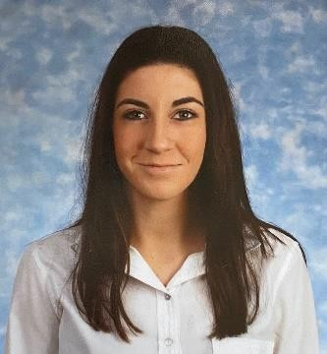MIRIAM BAUTISTA SÁNCHEZ

Fecha de nacimiento: Sevilla, 12/01/1999 Domicilio: Residencial Zeus, número 7 Localidad y Provincia: Dos Hermanas, Sevilla Código Postal: 41703

Teléfono: 662487009

Correo Electrónico: [miriambautista7@hotmail.com](mailto:miriambautista7@hotmail.com)

# FORMACIÓN PROFESIONAL

* Educación Secundaria. IES Olivar de La Motilla. Dos Hermanas 2015
* Bachillerato de Ciencias de la Salud. IES Virgen de Valme. Dos Hermanas 2017
* Técnico Superior de Laboratorio Clínico y Biomédico. IES Ponce de León. Utrera 2019

# CURSOS PROFESIONALES

* Orientación sobre Prevención de Riesgos Laborales. Febrero 2019
* Prevención de riesgos laborales dependiente/a R2. Enero 2020
* Genética para técnicos superiores en laboratorio clínico. LOGOSS. Noviembre 2020
* Microbiología Patologías y Pruebas diagnósticas. LOGOSS. Enero 2020

# IDIOMAS

* Español: Nivel nativo
* Inglés: Nivel básico

# INFORMÁTICA

* Conocimiento a nivel usuario en torno a Windows: Word, Power Point, Excel...

# EXPERIENCIA LABORAL

* Realización de Prácticas de Laboratorio Clínico y Biomédico en el Hospital Virgen de Valme, en sesiones de bioquímica, hematología e inmunología, durante 3 meses (abril mayo y junio de 2019)
* Monitora de patines en línea de niños pequeños y adultos, Sevilla. Año 2018- 2019, y parte del 2020
* Camarera de eventos en Hotel Seises, Sevilla. Diciembre 2019
* Dependienta de tienda lefties, Utrera. ADECCO. Enero 2020
* Monitora Gymnasio Atlas, sesiones de clases dirigidas, juegos alternativos par niños y algo de natación, Sevilla (junio-julio 2020)

# HABILIDADES GENERALES

* Responsabilidad, puntualidad y seriedad.
* Habilidad para el trabajo en equipo y actitud positiva.
* Buena capacidad para mantener un rendimiento óptimo.
* Amplia flexibilidad de horarios
* Experiencia con atención al cliente

# DATOS COMPLEMENTARIOS

* Carnet de conducir B (Coche propio)